**南京市秦淮中学2024-2025学年第一学期高三生物**

**分值：100分 时间：75分钟**

**一、单项选择题：本部分包括14题， 每题2分，共计28分。每题只有一个选项最符合题意。**

1. 下列科学史实验中没有使用同位素标记技术的是（ ）

A. 鲁宾和卡门研究光合作用过程中氧气的来源 B. 达尔文探讨植物向光性的原因

C. 卡尔文等探明CO2转化为有机物的途径 D. 科学家研究分泌蛋白的合成和分泌

2. 蛋白质是决定生物体结构和功能的重要物质，相关叙述正确的是（ ）

A. 组成血红蛋白的某些氨基酸含Fe

B. 鸡蛋的卵清蛋白中所有N的质量分数高于C

C. 类囊体膜上某些蛋白质参与了电子的传递、ATP的合成

D. 用化学本质是蛋白质的酶处理污染物可克服营养物质、温度等条件的限制

3. 下图是中性粒细胞吞噬和消化细菌的示意图，相关叙述正确的是（ ）

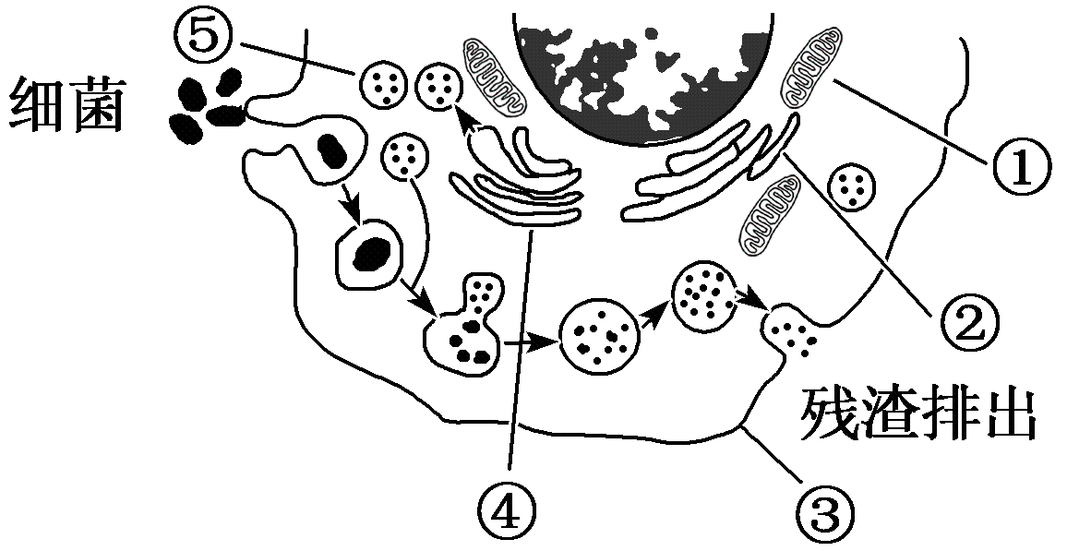A. 结构①是线粒体，彻底氧化分解葡萄糖为该细胞供能

B. 结构③是细胞膜，具有一定的流动性，参与残渣的排出

C. 结构④是高尔基体，参与⑤中水解酶的合成、加工和运输

D. 结构①②③④⑤构成细胞的生物膜系统

4. 细胞膜上的离子通道可控制离子进出细胞，相关叙述正确的是（ ）

A. 离子通道对离子的选择具有相对性且运输过程消耗 ATP

B. 离子通道的选择性与其大小、形状以及带电荷氨基酸的分布有关

C. Na+通过离子通道进入神经细胞时，需要与通道蛋白结合

D. 钠钾泵是一种离子通道既可以运输 Na+又可以运输K+

5. 脑脊液是脑细胞和脊髓细胞直接生活的环境，血液中的 CO2能透过“血-脑脊液屏障”进入脑脊液，引起呼吸中枢兴奋，使呼吸运动加深加快。相关叙述错误的是（ ）

A. 大脑深度思考时呼吸作用释放的CO2能使脑脊液 pH明显降低

B. CO2调节呼吸运动使其加深加快的过程依赖完整的反射弧

C. 脑脊液与血浆之间，很多物质的运输是双向的

D. 脑脊液循环通路受阻会导致颅内压升高

6. 某中青年患者，甲状腺单侧腺叶切除术半年后，血清中甲状腺激素的水平仍处于正常范围对于出现这种现象的原因，下列解释不合理的是（ ）

A. 下丘脑可分泌促甲状腺激素，促进甲状腺激素的分泌

B. 垂体可接受下丘脑分泌的激素信号，促进甲状腺激素的分泌功能

C. 切除手术后，对侧甲状腺代偿增生，提高了甲状腺激素的分泌量

D. 下丘脑可以感受到甲状腺激素水平的变化，发挥调节功能

7. 植物生长调节剂在生产实践中有着广泛的应用， 相关叙述正确的是（ ）

A. 对大麦种子用适宜浓度的乙烯利处理可以促进其产生α-淀粉酶

B. 对西瓜、草莓等使用一定浓度的膨大剂处理，会使得水果的长势加快

C. 对棉花植株喷施一定浓度的2，4-D可以解除顶端优势

D. 对欲播种的种子用适宜浓度的脱落酸浸泡可以促进其萌发

8. 某同学设计实验探究小球藻种群数量的变化，方法步骤如下。已知吸光度值与容器中小球藻的叶绿素总含量呈正相关，相关叙述正确的是（ ）

A. ①中设置的空白对照组锥形瓶中应直接加入不含小球藻的 100mL培养液

B. ②中每次取样前应保持锥形瓶静置，且每次测定用同一仪器和比色皿

C. 结果显示小球藻种群数量在第4天左右达到K值

D. 温度、小球藻初始密度、营养物质等非密度制约因素能制约小球藻种群的增长

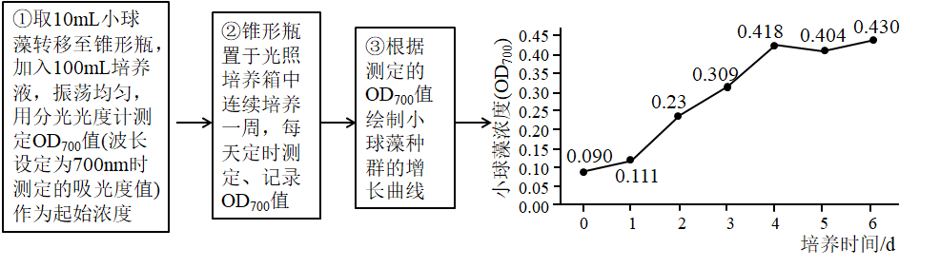

9. 化感作用是生物通过向周围环境释放特定的化学物质从而影响邻近生物生长发育的现象。以下实例不属于化感作用的是（ ）

A. 马缨丹向环境中释放伞花内酯抑制邻近马缨丹根的生长

B. 花生根分泌三十烷醇促进水稻、玉米等的生长

C. 入侵植物葱芥释放黄酮类物质抑制入侵地其他植物的生长

D. 水稻产生赤霉素促进细胞伸长从而促进植株增高

10. 2019年9月，鄱阳湖水体面积与近十年同期平均值相比减小约29.1%。丰水期（7~8月）烟波浩渺、水天一色的湖面，如今已变成一片草原。相关叙述错误的是（ ）

A. 鄱阳湖中所有的生物构成一个群落

B. 鄱阳湖群落的重要特征是群落的物种组成

C. 丰水期可用标记重捕法调查鄱阳湖中鱼类的丰富度

D. 夏季鄱阳湖湿地群落的空间结构会发生改变，这属于群落的季节性

11. 利用东方百合和云南大百合进行植物体细胞杂交，部分结果如表相关说法正确的是（ ）

A 用胰蛋白酶处理百合组织分离得到原生质体

B. 获得原生质体后，用血细胞计数板进行计数

C. 低浓度PEG促进原生质体融合，高浓度抑制融合

D. 融合后的原生质体直接经再分化发育成杂种百合

|  |  |  |  |
| --- | --- | --- | --- |
| 组别 | PEG浓度（%） | 处理条件 | 融合率（%） |
| 1 | 25 | 黑暗  27±3℃  15min | 10 |
| 2 | 30 | 12 |
| 3 | 35 | 15 |
| 4 | 40 | 30 |
| 5 | 45 | 20 |

12. 反应器细胞培养技术是以反应器悬浮培养动物细胞生产或研制生物制品的一种通用平台技术，相关叙述正确的是（ ）

A. 悬浮培养的细胞会因密度过大等因素使细胞分裂受阻

B. 细胞培养时需通入一定量的二氧化碳刺激细胞进行有氧呼吸

C. 传代培养时，悬浮培养的细胞需用胰蛋白酶处理，再用离心法收集

D. 为了保证细胞培养的无毒条件，可以添加适量的抗生素

13. 下列关于“DNA 的粗提取与鉴定”、“DNA片段的扩增与电泳鉴定”的实验叙述错误的是（ ）

A. 选取细胞分裂旺盛的菜花表层花进行研磨是因为DNA含量高

B. 研磨时需加入缓冲液，防止 DNA 在pH发生变化时降解或变性

C. 在凝胶中，DNA分子的迁移速率与DNA分子的大小、构象等有关

D. PCR产物出现拖尾可能是非特异性扩增过多，可适当降低退火温度

14. 甲型流感单克隆抗体的制备过程中，杂交瘤细胞在克隆化培养过程中来自B淋巴细胞的染色体往往出现随机丢失现象，不考虑基因互作和其他变异，相关叙述错误的是（ ）

A. 可从多次间歇注射甲型流感疫苗的动物脾脏中筛选获得已免疫的B淋巴细胞

B. 在HAT 选择培养基上，B淋巴细胞和骨髓瘤细胞均无法长期存活

C. 用96孔板培养和筛选杂交瘤细胞时每一个孔尽量只接种一个细胞

D. 抗体检测呈阳性的杂交瘤细胞即具有持续产生甲型流感抗体的能力

**二、多项选择题： 本部分包括4题， 每题3分，共计12分。每题有不止一个选项符合题意。每题全选对者得3分，选对但选不全的得1分，错选或者不答的得0分。**

15. 下列有关实验目的、材料的选择和所用试剂正确的有

|  |  |  |  |
| --- | --- | --- | --- |
| 选项 | 实验目的 | 实验材料 | 化学试剂 |
| A | 检测生物组织中是否含有还原糖 | 白色洋葱鳞片叶匀浆 | 斐林试剂 |
| B | 观察细胞的吸水和失水 | 哺乳动物的红细胞 | 不同浓度的氯化钠溶液 |
| C | 绿叶中色素的提取和分离 | 紫色洋葱的管状叶 | 95%的乙醇、层析液、无水碳酸钠、二氧化硅、碳酸钙 |
| D | 探究淀粉酶对淀粉和蔗糖的水解作用 | 淀粉酶溶液、淀粉溶液、蔗糖溶液 | 碘液 |

A A B. B C. C D. D

16. 科研人员利用溴甲酚紫变色圈法（溴甲酚紫在 pH为5.2-6.8范围内，颜色会由黄色变为紫色）从镇江香醋的醋醅中分离出一株优良菌株H3，将菌株接种在不同浓度乙醇溶液中观察产酸量，结果如下图，相关叙述错误的是（ ）

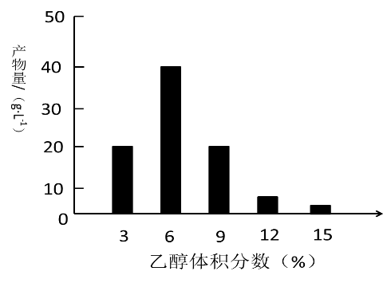

A. 黄色的平板上出现紫色的变色圈，从中挑取长势良好的单菌落分离纯化

B. 将菌株接种在不同浓度乙醇溶液中通入氧气进行醋发酵

C. 乙醇的体积分数过高的会损伤醋酸菌的线粒体，不利于其进行有氧呼吸

D. 获得最大产酸量的乙醇体积分数在3%-6%之间

17. 补体系统包括30多种蛋白，被激活后可以调理吞噬、溶解细胞、调节免疫应答和清除免疫复合物等。可溶性免疫复合物体积小，难以被吞噬细胞捕获，但其可激活补体，从而黏附于红细胞，最终到达肝脏和脾脏被巨噬细胞吞噬和清除，相关叙述正确的是（ ）

A. 免疫复合物中的抗体是由浆细胞合成和分泌

B. 红细胞在此过程中具有运送免疫复合物的功能

C. 红细胞表面的CR1可以与免疫复合物中的抗体特异性结合

D. 一种巨噬细胞能识别多种免疫复合物

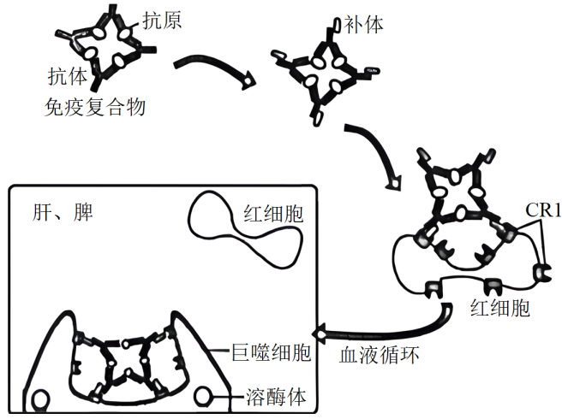

18. 活性污泥法是处理城市生活污水时应用最为广泛的生物技术，其原理是利用微生物的代谢作用使污染物降解。该项目的装置主要是由曝气池、二次沉淀池、曝气系统以及污泥回流系统等组成。相关叙述正确的是（ ）

A. 曝气是为了给活性污泥中的需氧型微生物的代谢提供大量的氧气

B. 曝气池中的多种细菌充当着分解者的功能，它们在物质循环中起主要作用

C. 在活性污泥中通常会存在硝化细菌，它们的主要作用将污水中无机氮转化成有机氮

D. 使用过的活性污泥可通过紫外线进行灭菌避免对环境造成影响

**三、非选择题：本部分包括5小题， 共计60分。**

19. 线粒体是细胞的动力车间，下图表示核基因编码的参与有氧呼吸过程中三羧酸循环和呼吸链的前体蛋白从细胞质基质输入线粒体的过程，图中A表示靶向序列识别的输入受体， B、C分别表示线粒体外膜和内膜的蛋白输入通道，请回答：

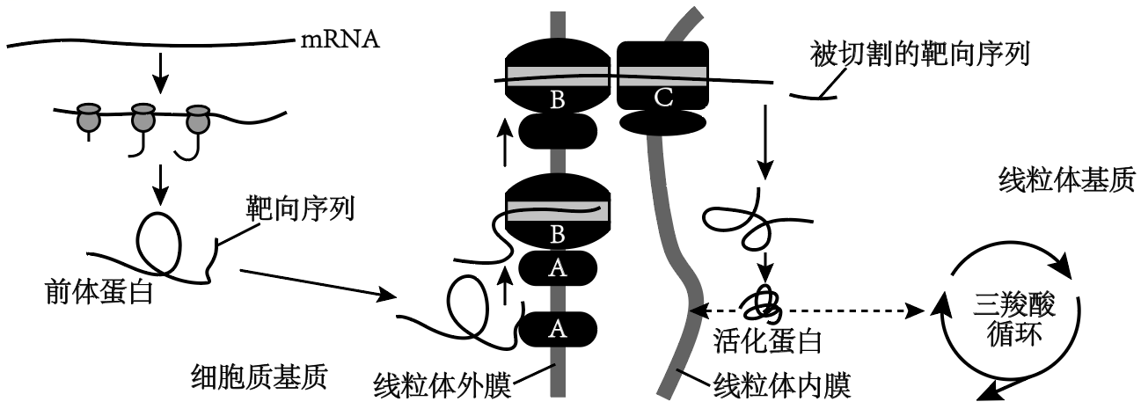

（1）组成mRNA 的基本单位是_________，前体蛋白的合成场所是_________。

（2）图中A的功能有_________。线粒体基质的酶可以催化_________键断裂，切割去除前体蛋白的靶向序列。

（3）活化蛋白主要参与有氧呼吸第_________阶段。三羧酸循环为呼吸链提供_________，其释放的电子最终被_________所接受。

（4）科学家利用对温度敏感的化学探针MTY来测定线粒体中的温度。该探针是一种荧光分子，可以附着在线粒体的产能区，荧光与周围温度呈负相关，因此可以通过测量线粒体周围的荧光强度估算线粒体的温度。实验开始前先将细胞在38℃无氧条件下培养 10min，然后迅速置于含有一定氧气的封闭的缓冲液中，结果如下图：

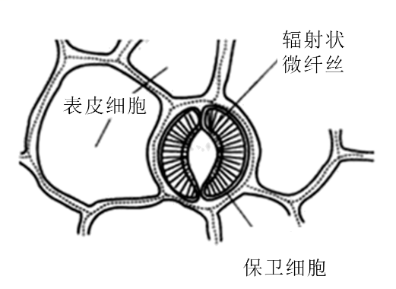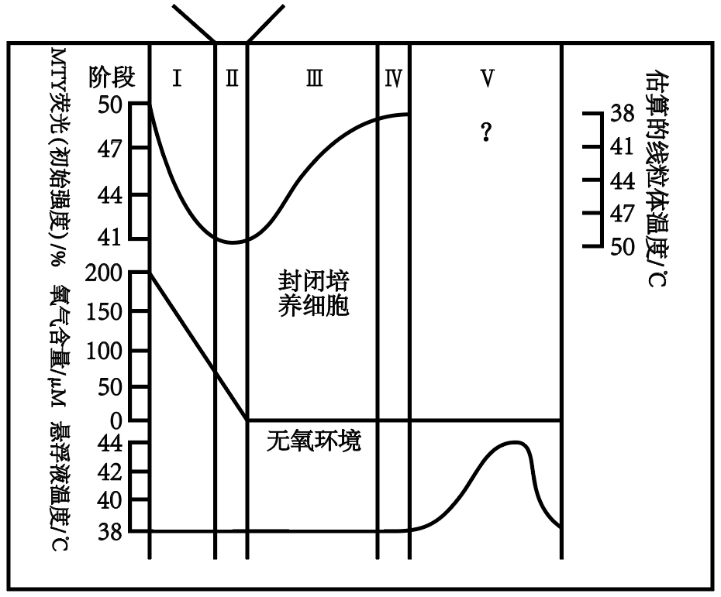

第20题图

①第Ⅰ阶段MTY荧光强度急剧下降的原因是_________。

②第Ⅱ阶段线粒体内的温度稳定在_________℃左右。

③第Ⅴ阶段荧光强度的变化趋势是_________。

20. 植物的蒸腾作用对植物有重要的意义，气孔是植物蒸腾作用的主要通道。双子叶植物表皮上的气孔由两个肾形保卫细胞构成，如下图，请回答：

（1）当保卫细胞渗透压_________（填“变大”或“变小”）时细胞吸水，由于较薄的细胞外壁（靠近表皮细胞一侧）易于伸长而向外扩展，但微纤丝长度相对稳定，于是保卫细胞内壁外移，导致气孔导度_________（填“变大”或“变小”）。

（2）适当降低蒸腾速率以减少水分损耗，在生产实践上是有意义的。但人为地过分抑制蒸腾作用对植物反而有害，因为蒸腾作用在生命活动中具有的意义有

A. 是水分吸收和运输的主要动力

B. 有助于无机盐的吸收和运输

C. 有助于根系产生的激素等运输到地上的器官和组织

D. 有助于降低叶片的温度

（3）气孔开度的调节主要受保卫细胞中细胞液的渗透压调节。参与气孔开度调节的渗透物质主要有钾离子和对应的阴离子， 以及蔗糖和苹果酸，下图表示保卫细胞渗透物质浓度的提高导致气孔张开的途径：

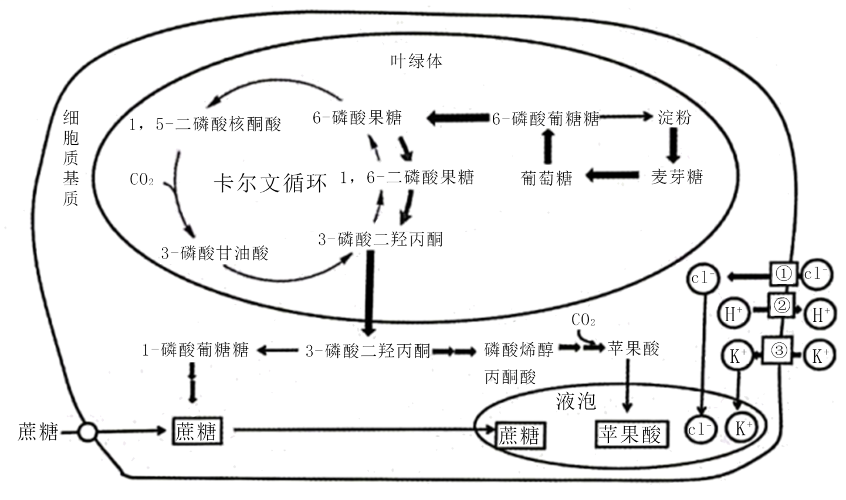

① 保卫细胞常表现为膜内负电位膜外正电位的极化状态，膜上ATP驱动的质子泵将H⁺泵到细胞外，导致保卫细胞质膜_________（填“去极化”或“超极化”），质膜内侧的电势变得更负，驱动K+从表皮细胞经过保卫细胞质膜上的钾通道进入保卫细胞，再进入液泡。K+进入细胞的同时，还伴随着_________的进入，以保持保卫细胞的电中性。已知脱落酸可以抑制保卫细胞质膜上的内向K⁺通道活性，活化外向K⁺、Cl-通道，请分析其促进气孔关闭的机理_________。

②保卫细胞中进行卡尔文循环的场所是_________。图中固定CO2的产物有_________。液泡中的苹果酸增加也是促进气孔开放的因素之一，推测气孔开放时保卫细胞中的淀粉含量会_________。

③蔗糖也是气孔运动的渗透调节物质之一，由图分析其来源主要有_________。

A.保卫细胞叶绿体内暂时储存的淀粉水解转变成蔗糖

B．保卫细胞通过碳固定和光合作用合成蔗糖

C．保卫细胞从细胞间隙吸收叶肉细胞产生的蔗糖

D．保卫细胞液泡中的苹果酸合成蔗糖

21. 阿尔兹海默症（AD）是一种发生于老年和老年前期的中枢神经系统退行性疾病。研究发现AD与脑部的β淀粉样蛋白（Aβ）寡聚有关， Aβ寡聚体能引起一系列的神经细胞毒性反应，造成神经细胞死亡。相关机制如下图， 请回答：

（1）淀粉样前体蛋白（APP）是一种跨膜蛋白，其加工的场所是____。Aβ单体是由APP经_________酶水解产生的39-43个氨基酸的小肽。

（2）神经递质通过_________（方式）释放， 与突触后膜上的 NMDA 受体结合引起 Ca2+通道打开。Aβ寡聚体与 NMDA 受体结合导致_________，从而使得突触后膜不能兴奋。

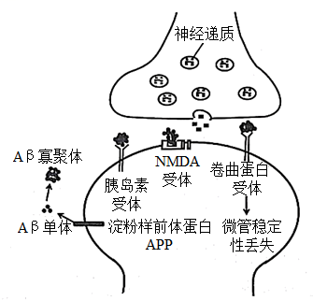

（3）研究发现AD与糖尿病有一定的相关性，尝试据图解释其机理_________。AD患者的神经纤维常常出现缠结原因是Aβ寡聚体导致微管稳定性丢失，由微管蛋白组成的_________（细胞结构）被破坏，不能维持细胞的正常形态。

（4）已知NEP是常见的降解Aβ的酶，组蛋白乙酰化能够促进NEP基因的转录，而HDACs是生物体内的一种组蛋白去乙酰化酶，能抑制组蛋白乙酰化水平。西达苯胺是我国原创的新型 HDACs抑制剂，科研人员研究了不同浓度的西达苯胺对同种细胞中 NEP表达量的影响，实验结果如下图：

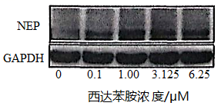

①据图可知不同浓度的西达苯胺对细胞中 NEP 的表达起_________作用。已知GAPDH是糖酵解反应中的一种酶，用其作为对照是因为其在细胞中_________。

②根据实验结果推测浓度为_________的西达苯胺组，细胞中 HDACs含量最低。

22. 表皮生长因子受体（EGFR）是原癌基因表达的产物。EGFR 由胞外区、跨膜区、胞内区三部分组成， EGFR与其配体结合后能引起一系列基因活化，导致肿瘤细胞增殖。DNEGFR 基因是EGFR基因缺失了胞内区的突变基因，科研人员研究了DNEGFR基因表达和定位情况，流程如下图， 请回答：

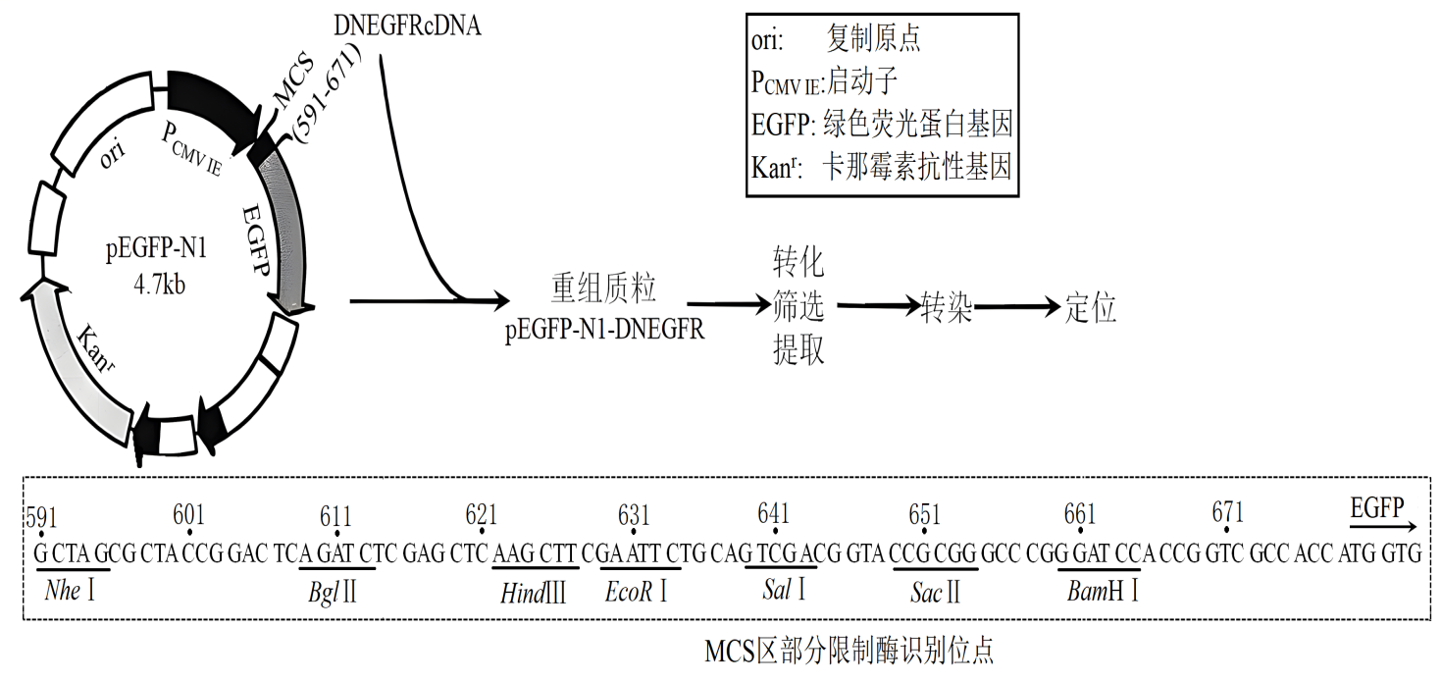

（1）从人结肠癌组织中提取总RNA，经_________过程合成cDNA。根据人EGFR 前体cDNA的序列设计合成引物，扩增得到 DNEGFRcDNA，其表达产物因缺失胞内区而没有信号转导功能，但其能够与_________竞争结合配体，从而达到抑制肿瘤细胞增殖的作用。

（2）RT-PCR 过程所用引物如下，据上图可知，构建重组质粒时使用的两种限制酶是_________。研究人员将DNEGFR 和y融合在一起的目的是_________。



（3）本实验将EGFP 序列融合在 DNEGFR序列的下游而不是上游，原因是若将 EGFP 序列放在上游， ______________。

①DNEGFR基因表达的前体蛋白的信号肽段不能发挥定位作用

②会影响配体与胞外区的结合

③会影响 EGFP 基因表达

④会影响质粒的复制

（4）向感受态细菌悬浮液中加入重组质粒混匀。扩大培养后取菌液涂布于卡那霉素筛选LB平板上，37℃正向放置0.5h，正向放置0.5h的目的是_________，然后倒置平皿37℃培养12~16h。挑选菌落分别扩增、鉴定，待鉴定正确后大量提取质粒。

（5）将重组质粒pEGFP-N1-DNEGFR包裹到主要由_________构成的脂质体内，与动物细胞发生融合，重组质粒最终发生转化。72h后再利用光谱激光扫描共聚焦显微镜观测结果见下图A，检测表明融合蛋白成功锚定于_________，细胞质存在少量荧光的原因可能是_________。为了让结果更加严谨，设置B、C两组对照，推测 B组的处理方式是_________。

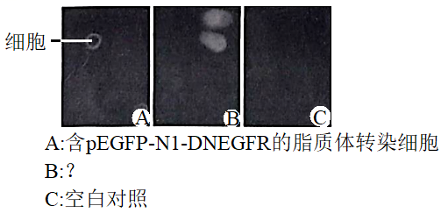

23. 土壤动物作为地下生态系统物质循环过程中的重要部分，对细微环境变化敏感，下图1是马尾松林中土壤动物的部分食物关系图。科研人员对多年生马尾松人工林进行团状采伐，形成小型林窗（100~225 m2）、中型林窗（625~900m2）和大型林窗（1225~1600m2）， 每个类型大小林窗9个，以未采伐的马尾松人工纯林作为对照，测定了不同林窗中不同土层的土壤动物类群数，结果如下图2，请回答：

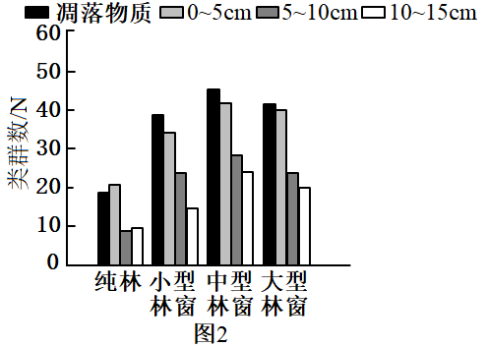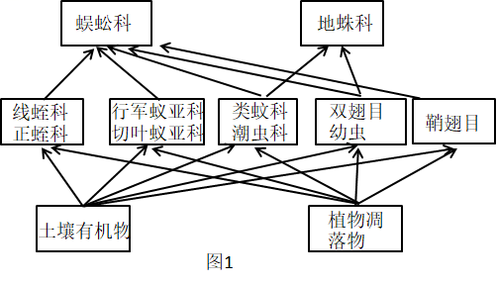

（1）马尾松不仅可以缓解木材供需矛盾，而且能够充分发挥保持水土、净化空气作用，体现了生物多样性的_________价值。

（2）林窗作为森林生态系统中普遍存在的一种干扰形式和森林生态过程的重要环节，林窗中群落演替属于_________。与开窗前相比，开窗后演替速度迅速加快的最主要的外界因素是_________。

（3）图1中双翅目幼虫属于生态系统中的_________（成分）， 蜈蚣和地蛛的种间关系属于_________。鞘翅目体内的能量去向有_________。

（4）不同土层土壤动物的种类有显著的差异体现了群落的_________结构。根据实验结果能否说明不同尺度的林窗均能显著提高各土层土壤动物的种群密度，请说明理由_________。

（5）长期过度的纯林化经营，致使马尾松人工林病虫害频发，原因是_________。为促进马尾松人工林稳定持续发展，根据本实验结果可采取的措施是_________。